规律探索

一.选择题

1. （2018·湖北随州·3 分）我们将如图所示的两种排列形式的点的个数分别称作“三角形数”（如 1，3，

6，10…）和“正方形数”（如 1，4，9，16…），在小于 200 的数中，设最大的“三角形数”为 m，最大的 “正方形数”为 n，则 m+n 的值为（ ）

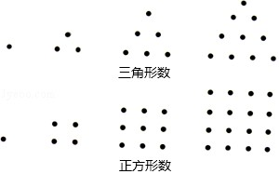

A．33 B．301 C．386 D．571

【分析】由图形知第 n 个三角形数为 1+2+3+…+n=，第 n 个正方形数为 n2，据此得出最大的三角形 数和正方形数即可得．

【解答】解：由图形知第 n 个三角形数为 1+2+3+…+n=，第 n 个正方形数为 n2， 当 n=19 时，=190＜200，当 n=20 时，=210＞200，

所以最大的三角形数 m=190；

当 n=14 时，n2=196＜200，当 n=15 时，n2=225＞200， 所以最大的正方形数 n=196，

则 m+n=386， 故选：C．

【点评】本题主要考查数字的变化规律，解题的关键是由图形得出第 n 个三角形数为 1+2+3+…+n=， 第 n 个正方形数为 n2．

2.（2018•山东烟台市•3 分）如图所示，下列图形都是由相同的玫瑰花按照一定的规律摆成的，按此规律摆 下去，第 n 个图形中有 120 朵玫瑰花，则 n 的值为（ ）

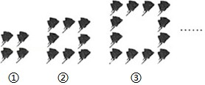

A．28 B．29 C．30 D．31

【分析】根据题目中的图形变化规律，可以求得第个图形中玫瑰花的数量，然后令玫瑰花的数量为 120，即 可求得相应的 n 的值，从而可以解答本题．

【解答】解：由图可得，

第 n 个图形有玫瑰花：4n， 令 4n=120，得 n=30， 故选：C．

【点评】本题考查图形的变化类，解答本题的关键是明确题意，找出题目中图形的变化规律．

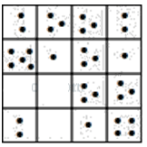3.（2018•山东济宁市•3 分）如图，小正方形是按一定规律摆放的，下面四个选项中的图片， 适合填补图

中空白处的是（ ）

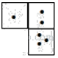

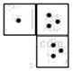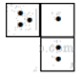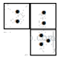

A．B． B. C． D．

【解答】解：由题意知，原图形中各行、各列中点数之和为10， 符合此要求的只有



故选：C．

4. （2018 湖南张家界 3.00 分）观察下列算式：21=2，22=4，23=8，24=16，25=32，26=64，27=128，28=256…， 则 2+22+23+24+25+…+21018 的末位数字是（ ）

A．8 B．6 C．4 D．0

【分析】通过观察发现：2n 的个位数字是 2，4，8，6 四个一循环，所以根据 2018÷4=504…2，得出 22018 的 个位数字与 22 的个位数字相同是 4，进而得出答案．

【解答】解：∵2n 的个位数字是 2，4，8，6 四个一循环，2018÷4=504…2，

∴22018 的个位数字与 22 的个位数字相同是 4，

故 2+22+23+24+25+…+21018 的末位数字是 2+4+8+6+…+2+4 的尾数，

则 2+22+23+24+25+…+21018 的末位数字是：2+4=6．

故选：B．

【点评 二.填空题

1. （2018·湖北江汉油田、潜江市、天门市、仙桃市·3 分）如图，在平面直角坐标系中，△P1OA1，△P2A1A2，

△P3A2A3，…都是等腰直角三角形，其直角顶点P（13，3），P2，P3，…均在直线 y=﹣x+4 上．设△P1OA1，△P2A1A2，△P3A2A3，…的面积分别为 S1，S2，S3，…，依据图形所反映的规律，S2018= ．

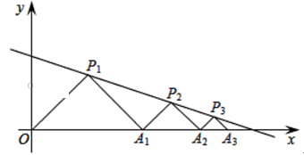

【分析】分别过点P1.P2.P3 作 x 轴的垂线段，先根据等腰直角三角形的性质求得前三个等腰直角三角形的底边和底边上的高，继而求得三角形的面积，得出面积的规律即可得出答案．

【解答】解：如图，分别过点 P1.P2.P3 作 x 轴的垂线段，垂足分别为点 C.D.E，

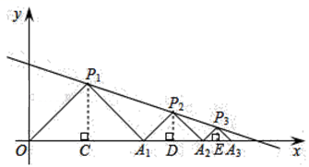

∵P1（3，3），且△P1OA1 是等腰直角三角形，

∴OC=CA1=P1C=3，

设 A1D=a，则 P2D=a，

∴OD=6+a，

∴点 P2 坐标为（6+a，a），

将点 P2 坐标代入 y=﹣x+4，得：﹣（6+a）+4=a， 解得：a=，

∴A1A2=2a=3，P2D=， 同理求得P3E= 、A2A3=，

∵S1=×6×3=9.S2=×3×=、S3=××= 、……

∴S2018=， 故答案为：．

【点评】本题考查规律型：点的坐标、等腰直角三角形的性质等知识，解题的关键是从特殊到一般，探究规

律，利用规律解决问题，属于中考常考题型．

2.（2018•江苏淮安•3 分）如图，在平面直角坐标系中，直线 l 为正比例函数 y=x 的图象，点 A1 的坐标为（1，

0），过点 A1作 x 轴的垂线交直线 l 于点 D1，以 A1D1为边作正方形 A1B1C1D1；过点 C1 作直线 l 的垂线，垂足为

A2，交 x 轴于点 B2，以 A2B2 为边作正方形 A2B2C2D2；过点 C2 作 x 轴的垂线，垂足为 A3，交直线 l 于点 D3，以

A3 D3 为边作正方形 A3 B3 C3 D3 ，…，按此规律操作下所得到的正方形 An Bn Cn Dn 的面积是（）n﹣1 ．

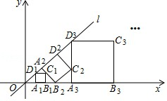

【分析】根据正比例函数的性质得到∠D1OA1=45°，分别求出正方形 A1B1C1D1的面积、正方形A2B2C2D2 的面积，

总结规律解答．

【解答】解：∵直线 l 为正比例函数 y=x 的图象，

∴∠D1OA1=45°，

∴D1A1=OA1=1，

∴正方形A1B1C1D1 的面积=1=（） ，

由勾股定理得，OD1=，D1A2=，

∴A2B2=A2O=，

∴正方形A2B2C2D2的面积==（）1

同理，A3D3=OA3=，

∴正方形A3 B3 C3 D3 的面积==（）2，

…

由规律可知，正方形An Bn Cn Dn的面积=（）n﹣1，

故答案为：（）n﹣1．

【点评】本题考查的是正方形的性质、一次函数图象上点的坐标特征，根据一次函数解析式得到∠D1OA1=45°，

正确找出规律是解题的关键．

3.（2018•山东东营市•3 分）如图，在平面直角坐标系中，点 A1，A2，A3，…和 B1，B2，B3，…分别在直线 y=x+b和 x 轴上．△OA1B1，△B1A2B2，△B2A3B3，…都是等腰直角三角形．如果点 A1（1，1），那么点 A2018 的纵坐标是

．

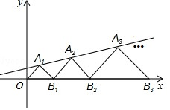

【分析】因为每个 A 点为等腰直角三角形的直角顶点，则每个点 A 的纵坐标为对应等腰直角三角形的斜边一 半．故先设出各点 A 的纵坐标，可以表示 A 的横坐标，代入解析式可求点 A 的纵坐标，规律可求．

【解答】解：分别过点 A1，A2，A3，…向 x 轴作垂线，垂足为 C1，C2，C3，…

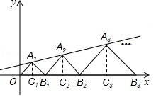

∵点 A1（1，1）在直线 y=x+b 上

∴代入求得：b=

∴y=x+

∵△OA1B1 为等腰直角三角形

∴OB1=2

设点 A2 坐标为（a，b）

∵△B1A2B2 为等腰直角三角形

∴A2C2=B1C2=b

∴a=OC2=OB1+B1C2=2+b

把 A2（2+b，b）代入y=x+ 

解得 b=

∴OB2=5

同理设点 A3 坐标为（a，b）

∵△B2A3B3 为等腰直角三角形

∴A3C3=B2C3=b

∴a=OC3=OB2+B2C3=5+b

把 A2（5+b，b）代入 y=x+

解得 b=

以此类推，发现每个 A 的纵坐标依次是前一个的倍 则 A2018 的纵坐标是

故答案为：

【点评】本题为一次函数图象背景下的规律探究题，结合了等腰直角三角形的性质，解答过程中注意对比每 个点 A 的纵坐标变化规律．

4.（2018•临安•3 分.）已知：2+=22×，3+=32×，4+=42×，5+=52×，…，若 10+=102×符合前面式子的规律，则 a+b= 109 ．

【分析】要求 a+b 的值，首先应该认真仔细地观察题目给出的 4 个等式，找到它们的规律，即中，b=n+1，

a=（n+1）2﹣1．

【解答】解：根据题中材料可知=，

∵10+=102×，

∴b=10，a=99，

a+b=109．

【点评】解题关键是要读懂题目的意思，根据题目给出的条件，找出式子的规律．

4. （2018•广西桂林•3 分）将从 1 开始的连续自然数按如图规律排列：

规定位于第 m 行，第 n 列的自然数 10 记为（3，2），自然数 15 记为（4，2）......按此规律，自然数 2018

记为

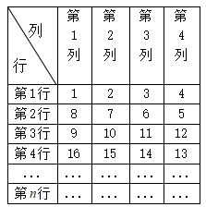

【答案】（505，2）

【解析】分析：由表格数据排列可知，4 个数一组，奇数行从左向右数字逐渐增大，偶数行从右向左数字逐 渐增大，用 2018 除以 4，商确定所在的行数，余数确定所在行的序数，然后解答即可． 详解：2018÷4=504⋯⋯2.

∴2018 在第 505 行，第 2 列，

∴自然数 2018 记为（505，2）.

故答案为：（505，2）.

点睛：本题是对数字变化规律的考查，观察出实际有 4 列，但每行数字的排列顺序是解题的关键，还要注意 奇数行与偶数行的排列顺序正好相反．

5. （2018•广西南宁•3 分）观察下列等式：30=1，31=3，32=9，33=27，34=81，35=243，…，根据其中规律可 得 30+31+32+…+32018 的结果的个位数字是 3 ．

【分析】首先得出尾数变化规律，进而得出 30+31+32+…+32018 的结果的个位数字．

【解答】解：∵30=1，31=3，32=9，33=27，34=81，35=243，…，

∴个位数 4 个数一循环，

∴（2018+1）÷4=504 余 3，

∴1+3+9=13，

∴30+31+32+…+32018 的结果的个位数字是：3． 故答案为：3．

【点评】此题主要考查了尾数特征，正确得出尾数变化规律是解题关键．

6. （2018·黑龙江龙东地区·3 分）如图，已知等边△ABC 的边长是 2，以 BC 边上的高 AB1 为边作等边三角 形，得到第一个等边△AB1C1；再以等边△AB1C1 的 B1C1边上的高 AB2 为边作等边三角形，得到第二个等边△AB2C2；再以等边△A B2C2 的B2C2边上的高 AB3 为边作等边三角形，得到第三个等边△AB3C3；…，记△B1CB2 的面积为 S1，

△B2C1B3 的面积为 S2，△B3C2B4 的面积为 S3，如此下去，则 Sn=（）n．

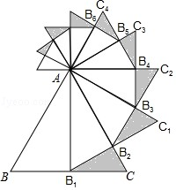

【分析】由 AB1 为边长为 2 的等边三角形 ABC 的高，利用三线合一得到 B1 为 BC 的中点，求出 BB1 的长，利用

勾股定理求出 AB1 的长，进而求出第一个等边三角形 AB1C1 的面积，同理求出第二个等边三角形 AB2C2 的面积， 依此类推，得到第 n 个等边三角形 ABnCn 的面积．

【解答】解：∵等边三角形 ABC 的边长为 2，AB1⊥BC，

∴BB1=1，AB=2， 根据勾股定理得：AB1= ，

∴第一个等边三角形 AB1C1 的面积为×（）= （） ；

∵等边三角形 AB1C1 的边长为，AB2⊥B1C1，

∴B1B2=，AB1= ，

根据勾股定理得：AB2= ，

∴第二个等边三角形 AB2C2 的面积为×（）2= （）2；

依此类推，第 n 个等边三角形ABn C n的面积为

（）n． 故答案为：（）n．

【点评】此题考查了等边三角形的性质，属于规律型试题，熟练掌握等边三角形的性质是解本题的关键．

7. （2018·黑龙江齐齐哈尔·3 分）在平面直角坐标系中，点 A（，1）在射线 OM 上，点 B（，3）在 射线 ON 上，以 AB 为直角边作 Rt△ABA1，以 BA1 为直角边作第二个 Rt△BA1B1，以A1B1 为直角边作第三个 Rt△A1B1A2，…，依次规律，得到 Rt△B2017A2018B2018，则点 B2018 的纵坐标为 3 ．

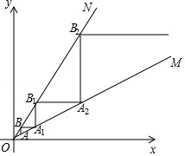

【分析】根据题意，分别找到 AB.A1B1.A2B2……及 BA1.B1A2.B2A3……线段长度递增规律即可

【解答】解：由已知可知

点 A.A1.A2.A3……A2018 各点在正比例函数 y=的图象上 点 B.B1.B2.B3……B2018 各点在正比例函数 y=x的图象上两个函数相减得到横坐标不变的情况下两个函数图象上点的纵坐标的差为：① 由已知，Rt△A1B1A2，…，到 Rt△B2017A2018B2018都有一个锐角为 30°

∴当 A（B）点横坐标为时，由①AB=2，则 BA =2，则点 A 横坐标为3，B 点纵坐标为 9=32

当 A1（B1）点横坐标为 3时，由①A1B1=6，则 B1A2=6，则点 A2 横坐标为9，B2 点纵坐标为

27=33

当 A2（B2）点横坐标为 9时，由①A2B2=18，则 B2A3=18，则点 A3 横坐标为27，B3 点纵 坐标为 81=34 类推点 B2018的纵坐标为32019

【点评】本题是平面直角坐标系规律探究题，考查了含有特殊角的直角三角形各边数量关系，解答时注意数 形结合．

8.（2018•广东•3 分）如图，已知等边△OA1B1，顶点 A1 在双曲线 y=（x＞0）上，点 B1 的坐标为（2，0）．过

B1 作 B1A2∥OA1 交双曲线于点 A2，过 A2 作 A2B2∥A1B1 交 x 轴于点 B2，得到第二个等边△B1A2B2；过 B2 作 B2A3∥B1A2 交双曲线于点 A3，过 A3 作 A3B3∥A2B2 交 x 轴于点 B3，得到第三个等边△B2A3B3；以此类推，…，则点 B6 的坐标 为 （2，0） ．

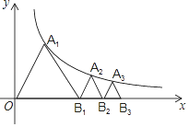

【分析】根据等边三角形的性质以及反比例函数图象上点的坐标特征分别求出 B2.B3.B4 的坐标，得出规律，进

而求出点 B6 的坐标．

【解答】解：如图，作 A2C⊥x 轴于点 C，设 B1C=a，则 A2C=a，

OC=OB1+B1C=2+a，A2（2+a，a）．

∵点 A2 在双曲线 y=（x＞0）上，

∴（2+a）•a=，

解得 a=﹣1，或 a=﹣﹣1（舍去），

∴OB2=OB1+2B1C=2+2﹣2=2，

∴点 B2 的坐标为（2，0）；

作 A3D⊥x 轴于点 D，设 B2D=b，则 A3D=b，

OD=OB2+B2D=2+b，A2（2+b，b）．

∵点 A3 在双曲线 y=（x＞0）上，

∴（2+b）•b=，

解得 b=﹣+，或 b=﹣﹣（舍去），

∴OB3=OB2+2B2D=2﹣2+2=2，

∴点 B3 的坐标为（2，0）；

同理可得点 B4 的坐标为（2，0）即（4，0）；

…，

∴点 Bn 的坐标为（2，0），

∴点 B6 的坐标为（2，0）． 故答案为（2，0）．

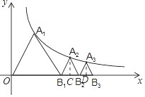

【点评】本题考查了反比例函数图象上点的坐标特征，等边三角形的性质，正确求出 B2.B3.B4 的坐标进而得出 点 Bn 的规律是解题的关键．

9. （2018•广西北海•3 分）观察下列等式： 30 = 1， 31 = 3， 32 = 9 ， 33 = 27 ， 34 = 81， 35 = 243，…，

根据其中规律可得 的结果的个位数字是 。

【答案】3

【考点】循环规律

【解析】∵ 30 = 1 ， 31 = 3 ， 32 = 9 ， 33 = 27 ， 34 = 81

∴ 个位数 4 个数一循环，

∴(2018+1)÷ 4 = 504 余 3 ，∴ 1+ 3 + 9 = 13 ，

∴ 的个位数字是3 。

【点评】找到循环规律判断个位数。

10.（2018•广西贵港•3 分）如图，直线 l 为 y=x，过点 A1（1，0）作 A1B1⊥x 轴，与直线

l 交于点 B1，以原点 O 为圆心，OB1 长为半径画圆弧交 x 轴于点 A2；再作 A2B2⊥x 轴，交直线

l 于点 B2，以原点 O 为圆心，OB2 长为半径画圆弧交 x 轴于点 A3；……，按此作法进行下去， 则点 A 的坐标为（ 2 n﹣1，0 ）．

n

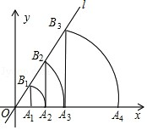

【分析】依据直线 l 为 y=x，点 A1（1，0），A1B1⊥x 轴，可得 A2（2，0），同理可得，A3 n﹣1

（4，0），A4（8，0），…，依据规律可得点 An 的坐标为（2

，0）．

【解答】解：∵直线 l 为 y=x，点 A1（1，0），A1B1⊥x 轴，

∴当 x=1 时，y=， 即 B1（1，），

∴tan∠A1OB1=，

∴∠A1OB1=60°，∠A1B1O=30°，

∴OB1=2OA1=2，

∵以原点 O 为圆心，OB1 长为半径画圆弧交 x 轴于点 A2，

∴A2（2，0），

同理可得，A3（4，0），A4（8，0），…，

n﹣1

∴点 An 的坐标为（2

故答案为：2n﹣1，0．

，0），

【点评】本题主要考查了一次函数图象上点的坐标特征，解题时注意：直线上任意一点的坐 标都满足函数关系式 y=kx+b．

11.（2018•贵州黔西南州•3 分）根据下列各式的规律，在横线处填空：

+﹣1=，+﹣=，+﹣=，+﹣=，…，

+﹣=

【分析】根据给定等式的变化，可找出变化规律“+﹣= （n 为正整数）”，依此规律即可得出结论．

【解答】解：∵+﹣1=，+﹣=，+﹣=，+﹣=，…，

∴+﹣=（n 为正整数）．

∵2018=2×1009，

∴+﹣=． 故答案为：．

【点评】本题考查了规律型中数字的变化类，根据等式的变化，找出变化规律“

+﹣=（n 为正整数）”是解题的关键．

12.（2018•贵州遵义•4 分）每一层三角形的个数与层数的关系如图所示，则第 2018 层的三 角形个数为 4035 ．

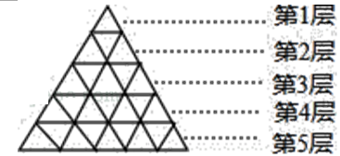

【分析】根据题意和图形可以发现随着层数的变化三角形个数的变化规律，从而可以解答本 题．

【解答】解：由图可得，

第 1 层三角形的个数为：1， 第 2 层三角形的个数为：3， 第 3 层三角形的个数为：5， 第 4 层三角形的个数为：7， 第 5 层三角形的个数为：9，

……

第 n 层的三角形的个数为：2n﹣1，

∴当 n=2018 时，三角形的个数为：2×2018﹣1=4035， 故答案为：4035．

11．（2018 年湖南省娄底市）设 a1，a2，a3……是一列正整数，其中 a1 表示第一个数，a2

表示第二个数，依此类推，an 表示第 n 个数（n 是正整数）．已知 a1=1，4an=（an+1﹣1）

2

（a ﹣1）2，则 a = 4035 ．

n 2018

2 2 2 2 2

【分析】由 4an=（an+1﹣1） ﹣（an﹣1） ，可得（an+1﹣1） =（an﹣1） +4an=（an+1） ，根据

a1，a2，a3……是一列正整数，得出 an+1=an+2，根据 a1=1，分别求出

a2=3，a3=5，a4=7，a5=9，进而发现规律 an=2n﹣1，即可求出 a2018=4035．

2 2

【解答】解：∵4an=（an+1﹣1） ﹣（an﹣1） ，

∴（an+1﹣1）2 =（an﹣1）2 +4an=（an+1）2 ，

∵a1，a2，a3……是一列正整数，

∴an+1﹣1=an+1，

∴an+1=an+2，

∵a1=1，

∴a2=3，a3=5，a4=7，a5=9，

…，

∴an=2n﹣1，

∴a2018=4035． 故答案为 4035．

【点评】本题是一道找规律的题目，要求学生通过计算，分析、归纳发现其中的规律，并应 用发现的规律解决问题．解决本题的难点在于得出式子 an+1=an+2．

三.解答题

1. （2018·湖北随州·11 分）我们知道，有理数包括整数、有限小数和无限循环小数，事 实上，所有的有理数都可以化为分数形式（整数可看作分母为 1 的分数），那么无限循环小 数如何表示为分数形式呢？请看以下示例：

例：将化为分数形式

由于 =0.777…，设x=0.777…①

则10x=7.777…②

②﹣①得9x=7，解得x=，于是得 =．

同理可得 ==， =1+ =1+=

根据以上阅读，回答下列问题：（以下计算结果均用最简分数表示）

【基础训练】

（1） =　 　， =　 　；

（2）将化为分数形式，写出推导过程；

【能力提升】

（3） =　 　，=　 　；

（注： =0.315315…，=2.01818…）

【探索发现】

（4）①试比较与1的大小：　 　1（填“＞”、“＜”或“=”）

②若已知=，则=　 　．

（注： =0.285714285714…）

【分析】根据阅读材料可知，每个整数部分为零的无限循环小数都可以写成分式形式，如果 循环节有 n 位，则这个分数的分母为 n 个 9，分子为循环节．

【解答】解：（1）由题意知 = 、=5+=， 故答案为：、；

（2）=0.232323……， 设 x=0.232323……①，

则 100x=23.2323……②，

②﹣①，得：99x=23，

解得：x=，

∴= ；

（3）同理

==，2.0=2+=

故答案为：，

（4）① = =1

故答案为：=1

②=3+=3+=

故答案为：

【点评】本题考查了规律探索和简单一元一次方程的应用，解答时注意按照阅读材料的示例 找到规律．

2..（2018•贵州黔西南州•12 分）“分块计数法”：对有规律的图形进行计数时，有些题可

以采用“分块计数”的方法．

例如：图 1 有 6 个点，图 2 有 12 个点，图 3 有 18 个点，……，按此规律，求图 10.图 n 有 多少个点？

我们将每个图形分成完全相同的 6 块，每块黑点的个数相同（如图），这样图 1 中黑点个数 是 6×1=6 个；图 2 中黑点个数是 6×2=12 个：图 3 中黑点个数是 6×3=18 个；所以容易求 出图 10.图 n 中黑点的个数分别是 60 个 、 6n 个 ． 请你参考以上“分块计数法”，先将下面的点阵进行分块（画在答题卡上），再完成以下问 题：

（1）第 5 个点阵中有 61 个圆圈；第 n 个点阵中有 （3n2﹣3n+1） 个圆圈．

（2）小圆圈的个数会等于 271 吗？如果会，请求出是第几个点阵．

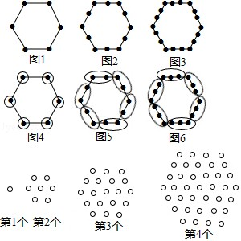

【分析】根据规律求得图 10 中黑点个数是 6×10=60 个；图 n 中黑点个数是 6n 个；

（1）第 2 个图中 2 为一块，分为 3 块，余 1， 第 2 个图中 3 为一块，分为 6 块，余 1；

按此规律得：第 5 个点阵中 5 为一块，分为 12 块，余 1，得第 n 个点阵中有：n×3（n﹣1）

+1=3n2﹣3n+1，

（2）代入 271，列方程，方程有解则存在这样的点阵．

【解答】解：图 10 中黑点个数是 6×10=60 个；图 n 中黑点个数是 6n 个， 故答案为：60 个，6n 个；

（1）如图所示：第 1 个点阵中有：1 个， 第 2 个点阵中有：2×3+1=7 个，

第 3 个点阵中有：3×6+1=17 个， 第 4 个点阵中有：4×9+1=37 个， 第 5 个点阵中有：5×12+1=60 个，

…

第 n 个点阵中有：n×3（n﹣1）+1=3n2﹣3n+1， 故答案为：60，3n2﹣3n+1；

（2）3n2﹣3n+1=271，

n2﹣n﹣90=0，

（n﹣10）（n+9）=0，

n1=10，n2=﹣9（舍），

∴小圆圈的个数会等于 271，它是第 10 个点阵．

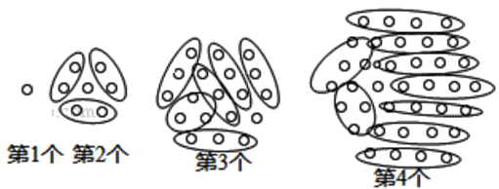

【点评】本题是图形类的规律题，采用“分块计数”的方法解决问题，仔细观察图形，根据 图形中圆圈的个数恰当地分块是关键．